Warmińsko-Mazurski Urząd Wojewódzki w Olsztynie
- O urzędzie
- Co robimy
- Załatw sprawę
- Aktualności
- Kontakt

- Warmińsko-Mazurski Urząd Wojewódzki w Olsztynie
- Aktualności
- Wojewoda przekazał nowy sprzęt strażom rybackim w Warmii i Mazurach
Powrót
Wojewoda przekazał nowy sprzęt strażom rybackim w Warmii i Mazurach
26.09.2025
Warmińsko-Mazurski Urząd Wojewódzki, w ramach Programu „Fundusze Europejskie dla Rybactwa w latach 2021-2027”, doposażył Państwową Straż Rybacką w Olsztynie w nowoczesny sprzęt, który zwiększy skuteczność kontroli przestrzegania przepisów ustawy o rybactwie śródlądowym. Projekt objął cały obszar naszego regionu, w tym ponad 120 tys. hektarów jezior.
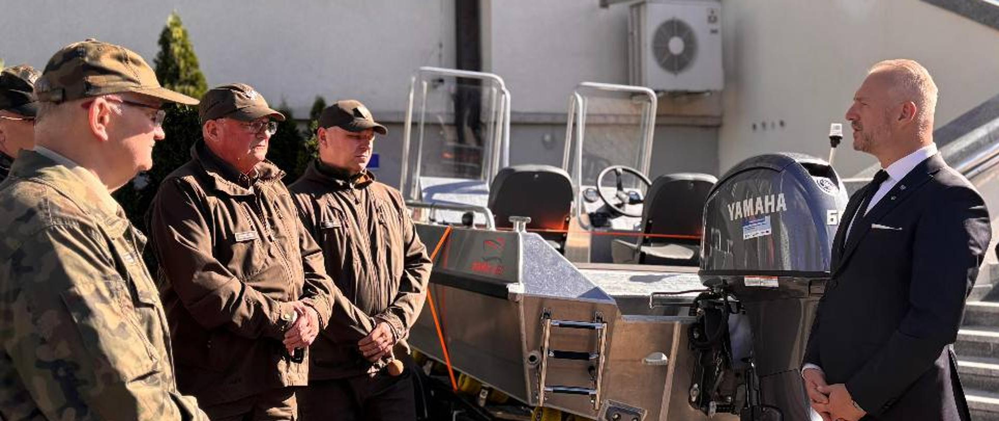
Dzięki rządowemu i unijnemu wsparciu, strażnicy rybaccy zyskali:
- 4 drony z kamerami dziennymi i termowizyjnymi, gimbalem 3-osiowym oraz aparaturą sterującą (posterunki w Elblągu, Pasymiu, Ełku i Olecku),
- 2 aluminiowe łodzie motorowe o długości 450 cm z silnikami 60 KM i przyczepami (posterunki w Nowym Mieście Lubawskim i Olecku),
- 1 samochód terenowy typu pick-up przystosowany do trudnych warunków terenowych (posterunek w Giżycku).
Sprzęt pozwoli strażnikom na bezpieczne i efektywne patrole całodobowe, także w trudno dostępnych miejscach i przy niekorzystnych warunkach pogodowych. Drony umożliwią rejestrację zdarzeń, które mogą zostać wykorzystane w postępowaniach karnych przeciwko kłusownikom, natomiast nowe łodzie i samochód terenowy poprawią mobilność i bezpieczeństwo patroli.
Uroczyste przekazanie sprzętu odbyło się w dwóch etapach: drony przekazano 27 czerwca 2025 r. podczas obchodów „Dnia Rybaka 2025”, a łodzie i pick-up – 25 września 2025 r.
Nowoczesny sprzęt, który dziś przekazujemy strażnikom rybackim, to realne wsparcie dla osób dbających o bezpieczeństwo na wodach naszego regionu. Dzięki niemu kontrola połowów stanie się skuteczniejsza i bezpieczniejsza.
– podkreślił wojewoda Radosław Król.
Cieszę się, że możemy w praktyczny sposób wspierać Państwową Straż Rybacką w ochronie zasobów wodnych Warmii i Mazur. To inwestycja w bezpieczeństwo i odpowiedzialne gospodarowanie naszymi jeziorami.
– dodał.
Całkowity koszt realizacji projektu wyniósł 508 840,70 zł, z czego 30% pochodziło z budżetu państwa, a 70% z funduszy Unii Europejskiej. Projekt przyczyni się do skuteczniejszego egzekwowania przepisów w zakresie rybołówstwa, ochrony środowiska wodnego i zwalczania nielegalnych połowów.
Zdjęcia (5)
Pokaż poprzednie zdjęcia
Pokaż zdjęcie 1 z galerii.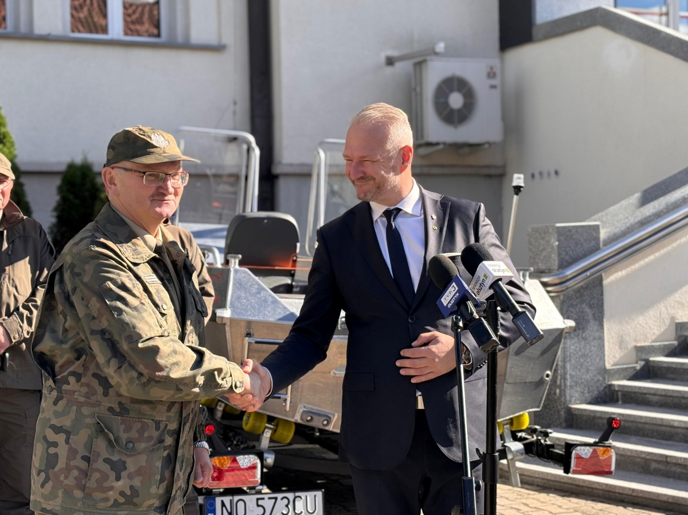Pokaż zdjęcie 2 z galerii.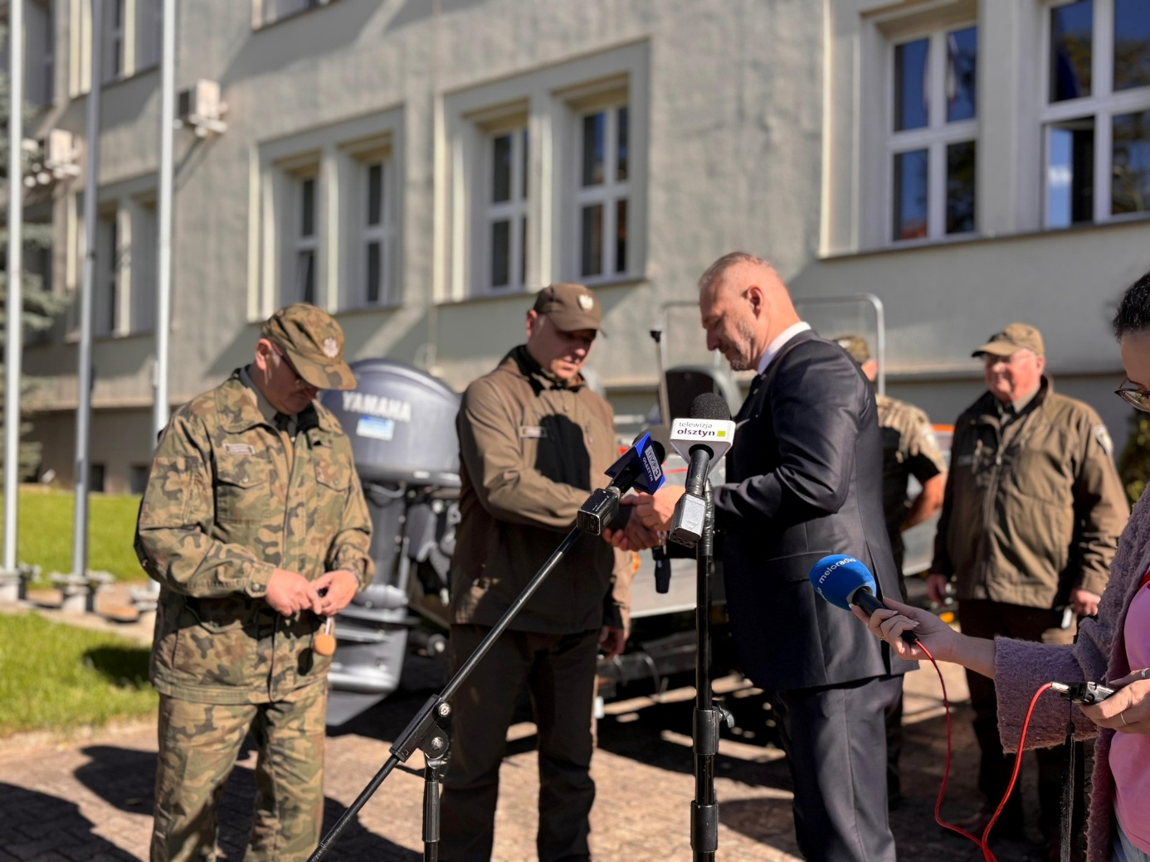Pokaż zdjęcie 3 z galerii.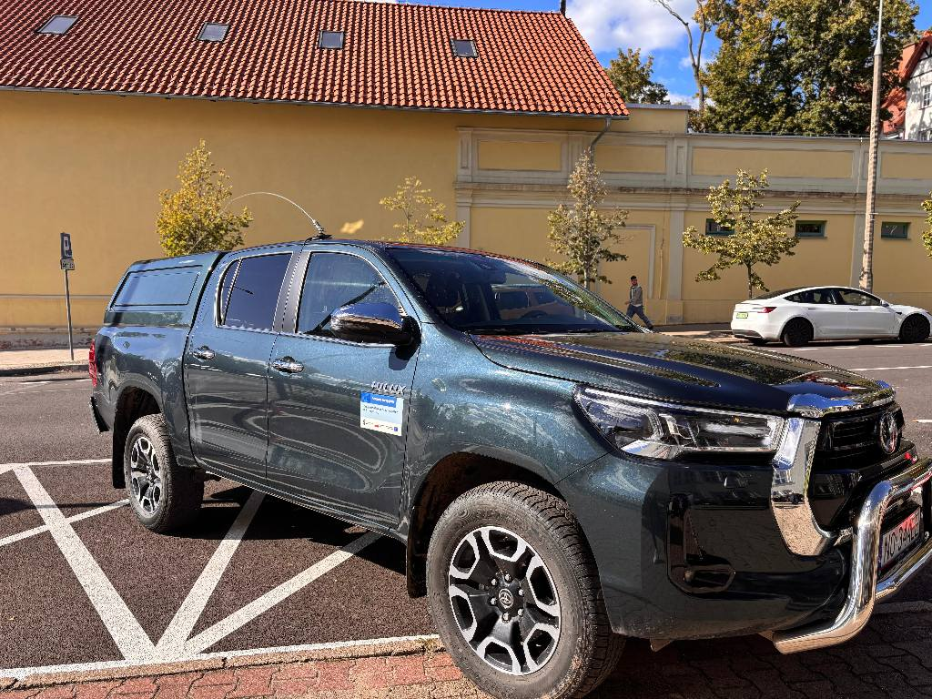Pokaż zdjęcie 4 z galerii.

